Отчет по теме «9 мая День Победы» с 6 по 8 мая 2020 г.
Для родителей были предложены на сайте детского сада разные конспекты, в группе онлайн для родителей тоже были предложены конспекты, стихи, рекомендации по заучиванию стихов, поэтапное изготовление праздничной открытки к 9 мая, нетрадиционное рисование праздничного салюта. Родители делились в нашей онлайн группе фотографиями и видео роликами.
Вот что у нас получилось
Эти девочки выучили стихи к 9 мая:
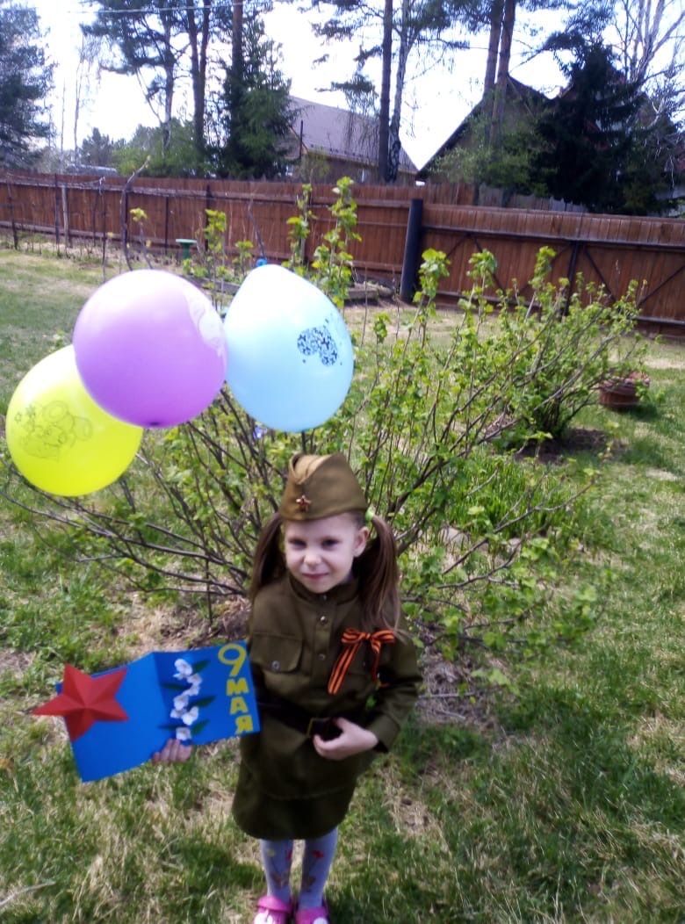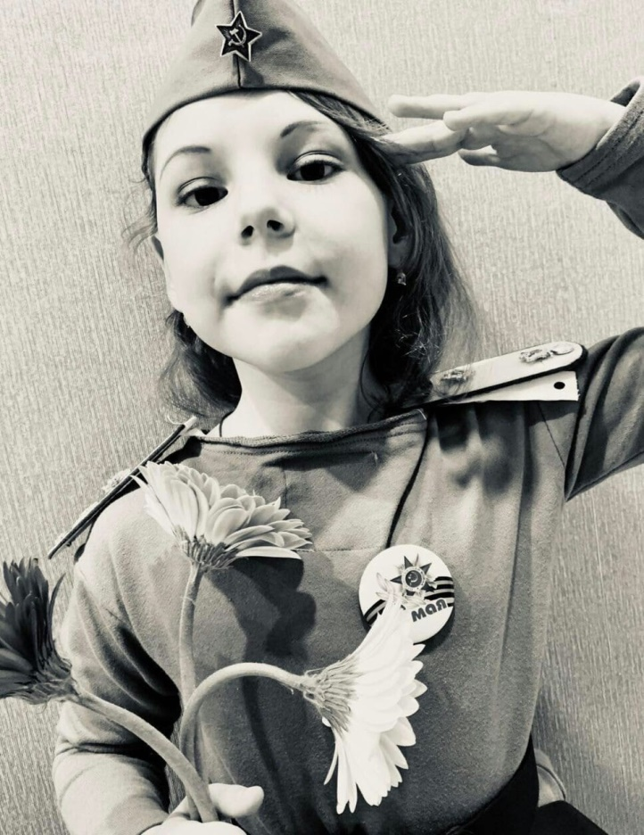
А это наши дети изготовили открытки к 9 мая. Все они очень разные и красивые:
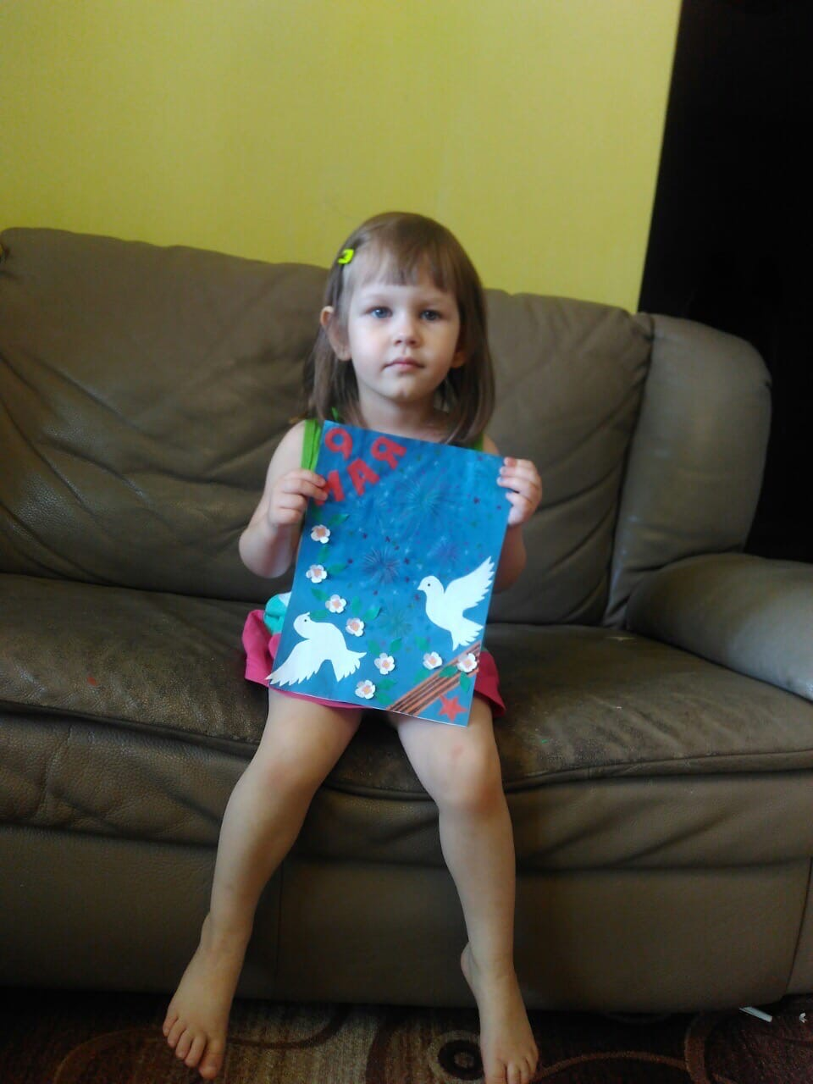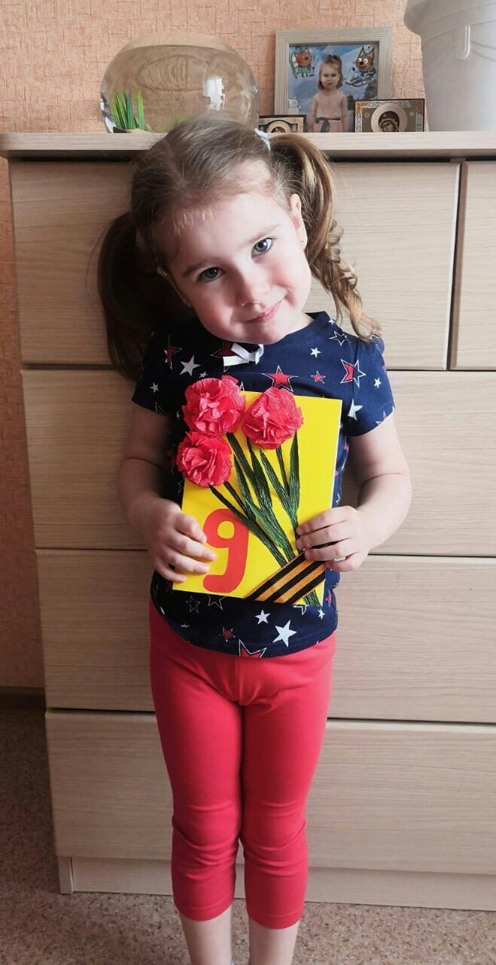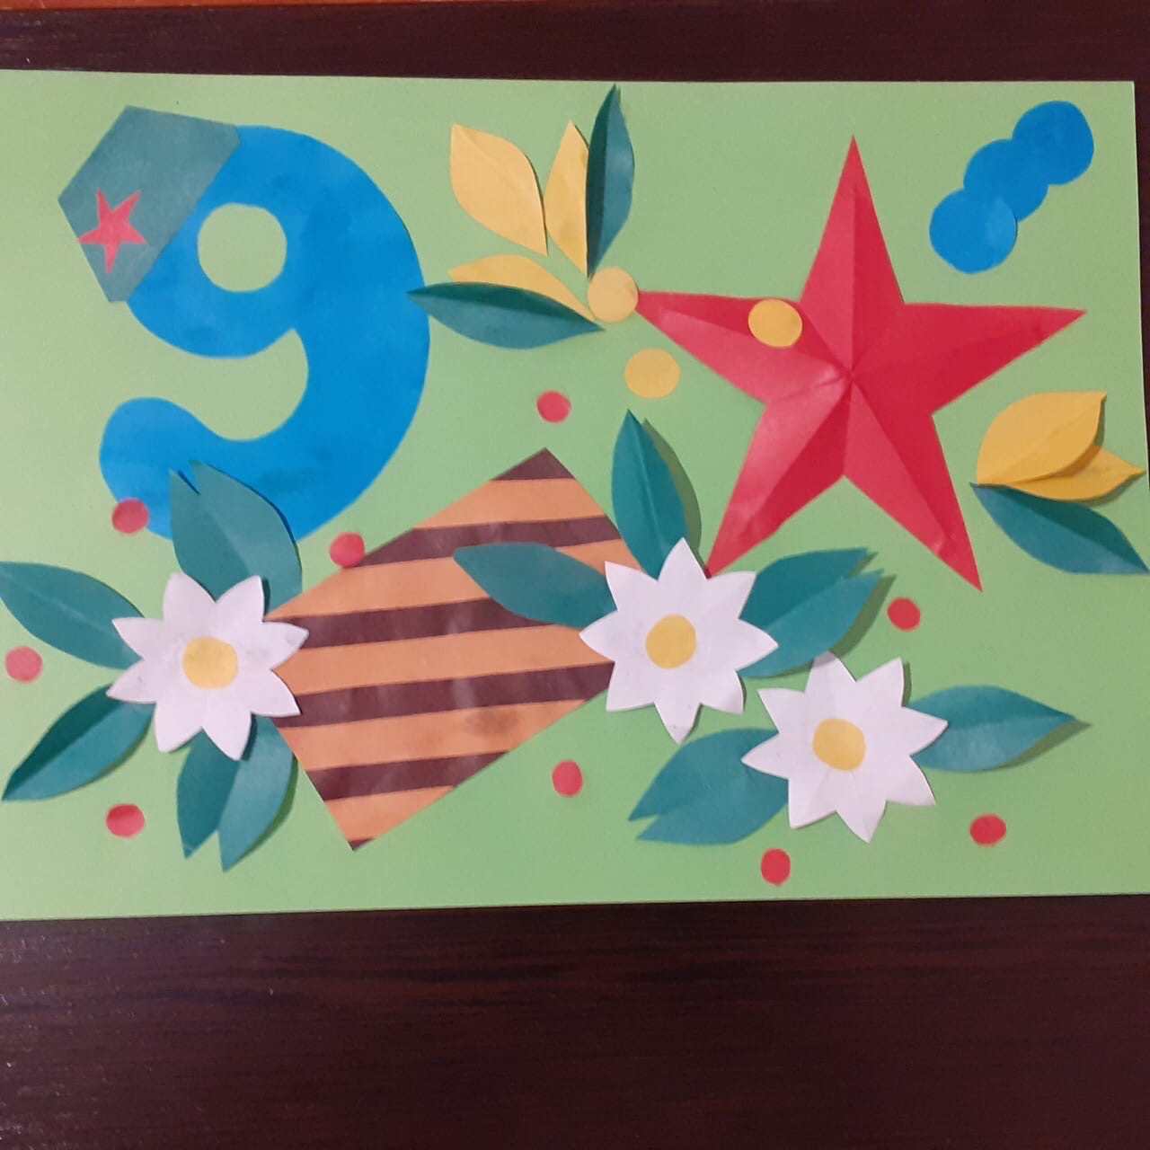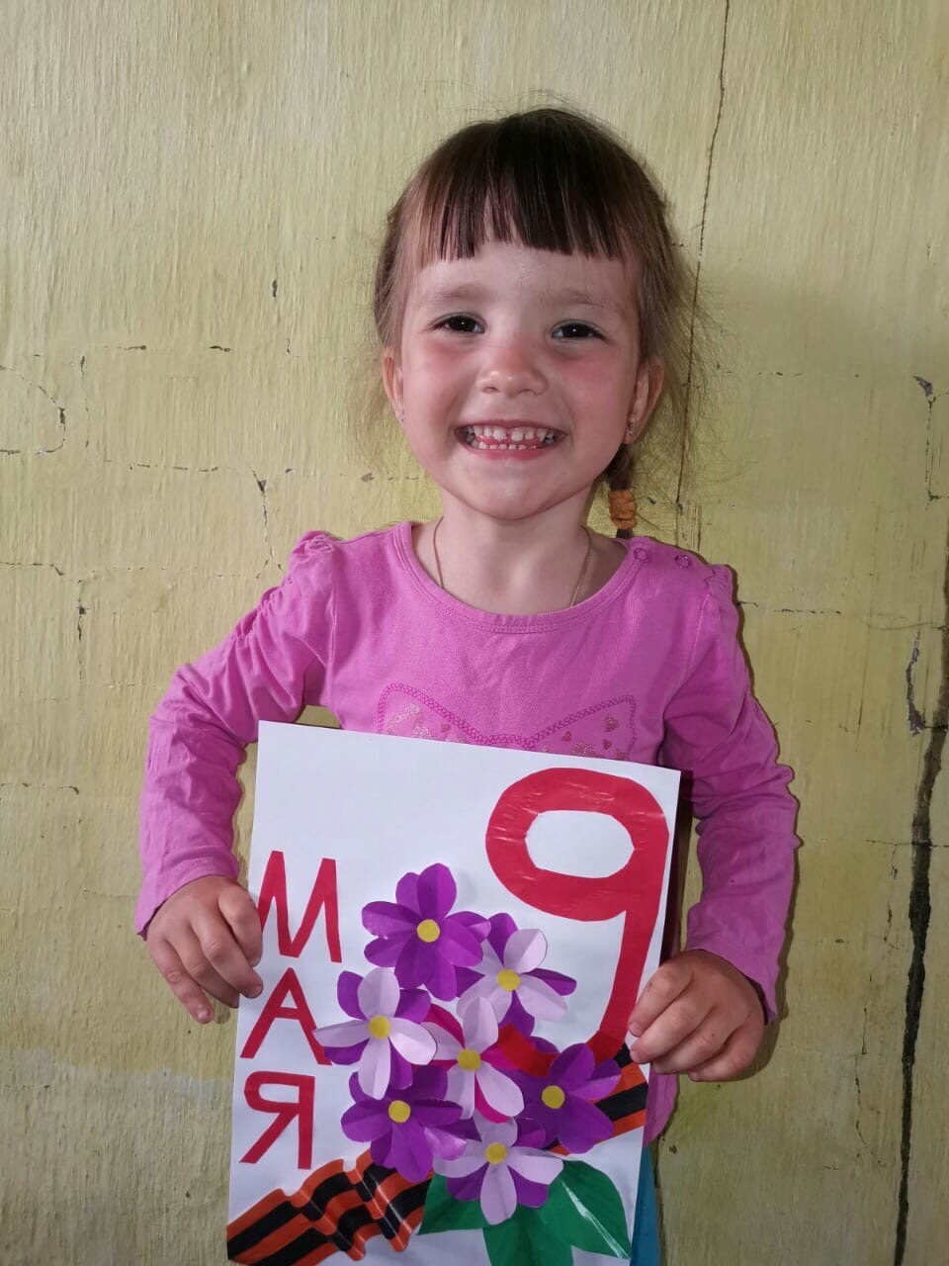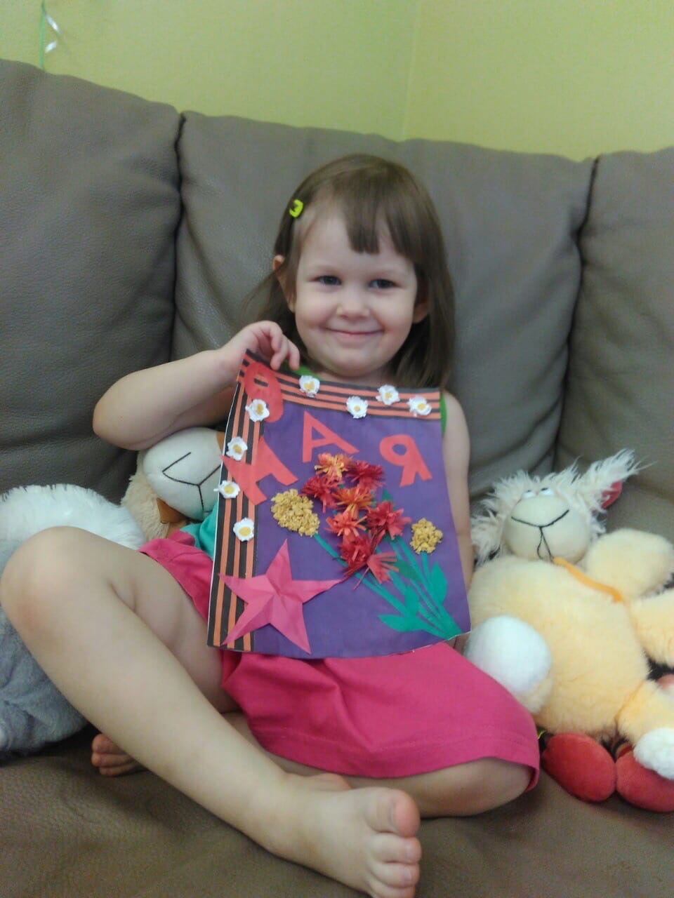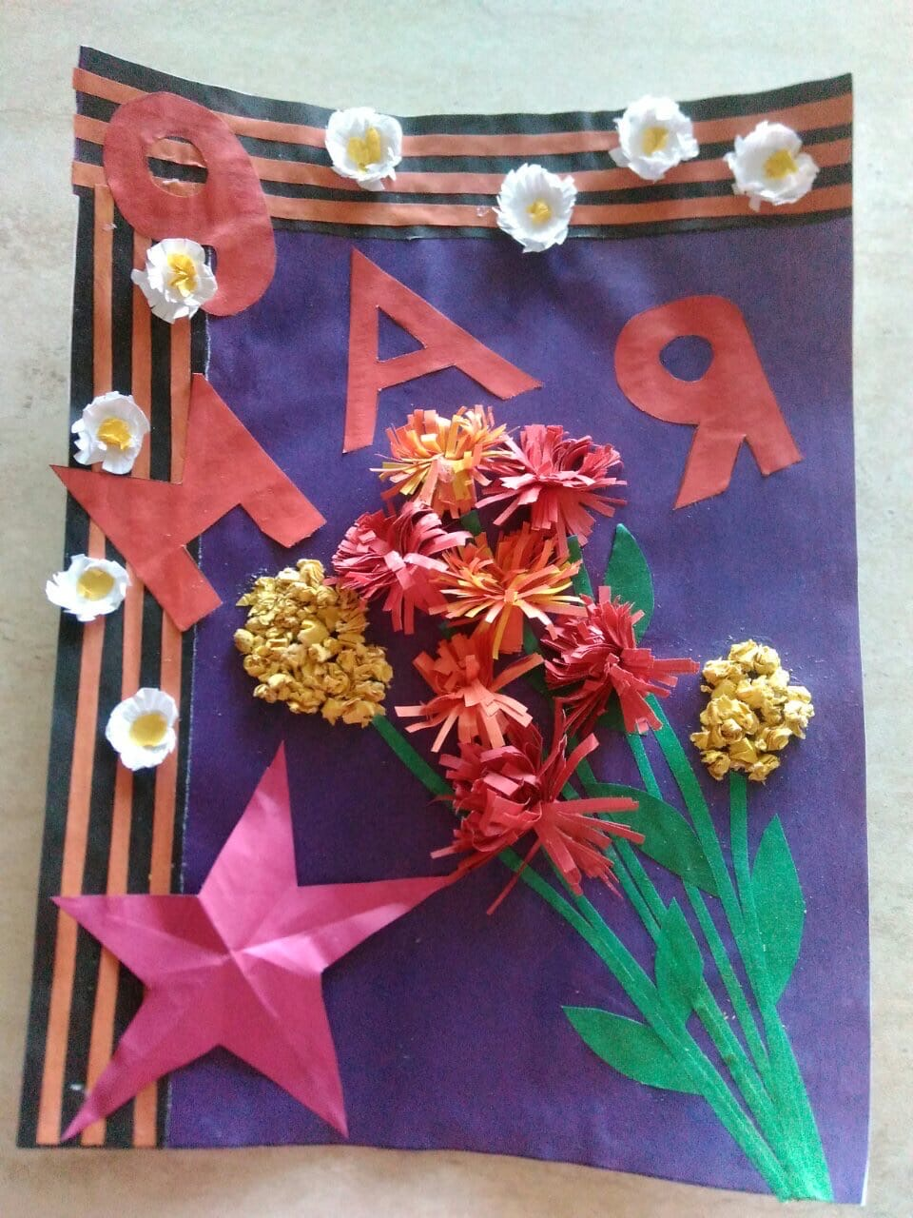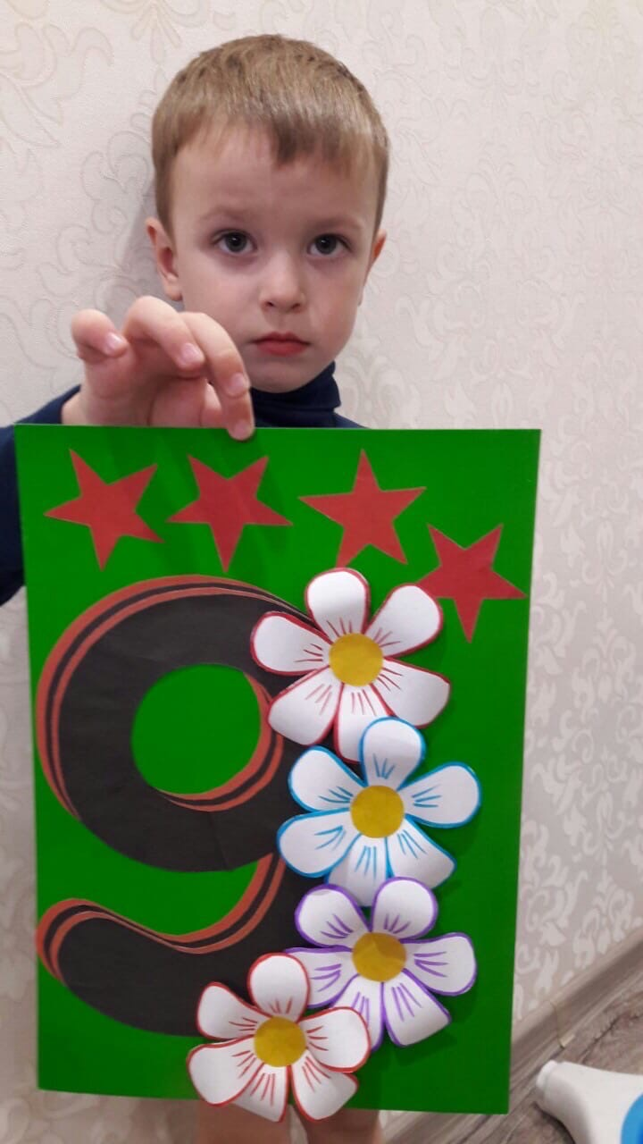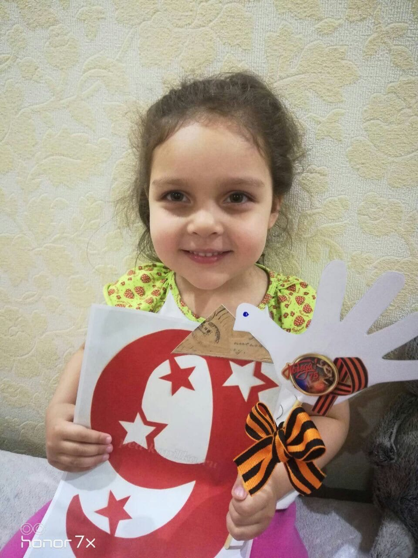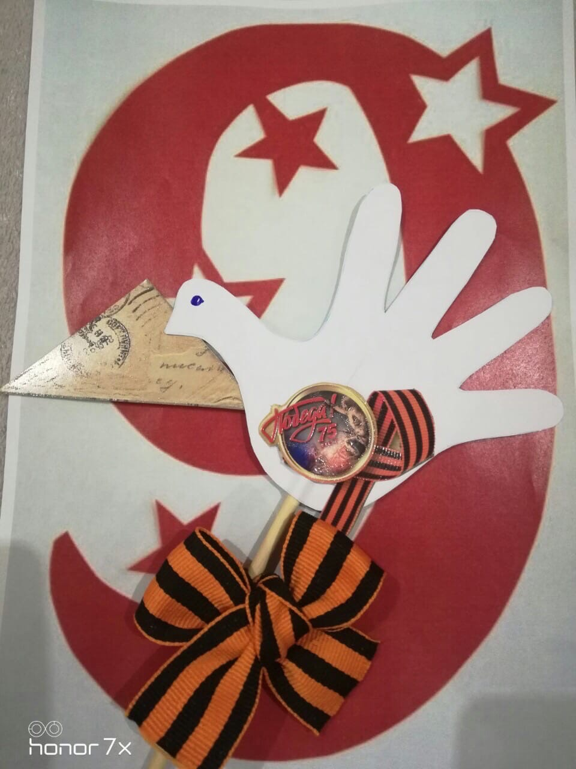
А Саша вместе с мамой создали вот такую композицию:
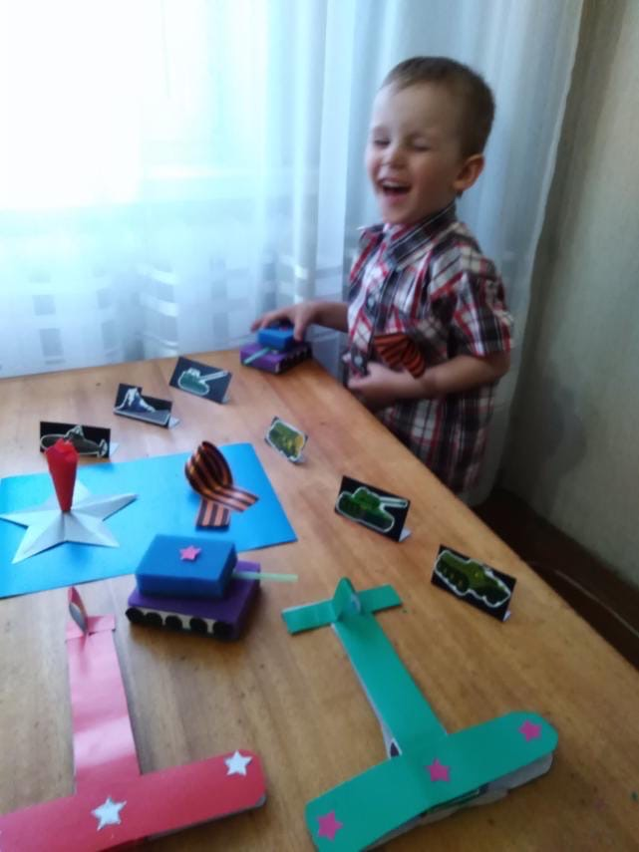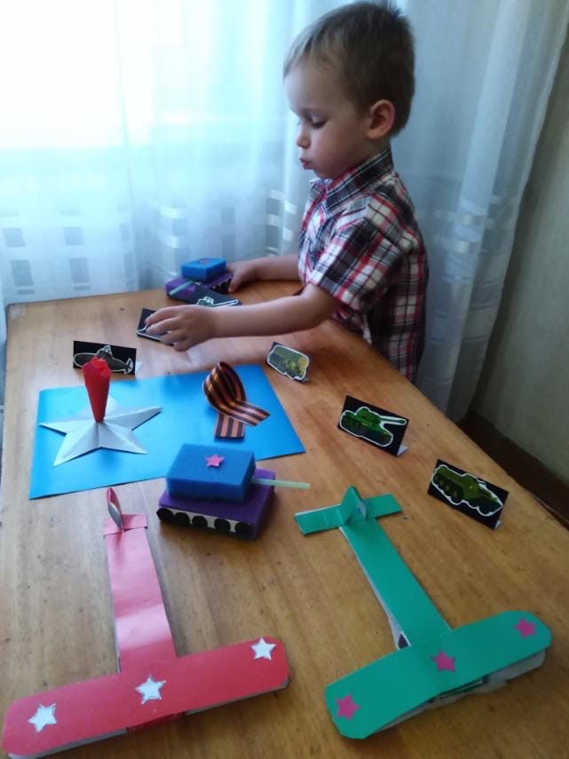
А это наш праздничный салют
